编 号：
密 級：
标本号：

VPBX PSTN
设计

编 制 |  | 编制日期
审 核 |  | 审核日期
批 准 |  | 批准日期

日协－成都研发中心

文件修改记录
版本号 | 生成日期 | 完成内容 | 作者 | 部门

目 录
1. 状态机 4
1.1. FXS状态机 4
1.1.1. FXS作为被叫的状态机 4
1.1.2. FXS作为主叫的状态机 4
1.2. FXO主叫的呼叫流程 5
1.2.1. FXO主叫状态图 5
IDLE状态 6
RINGING状态 6
1.2.2. FXO的被叫状态 7
IDLE状态 7
CAR状态 8
2. VPBX的拨号 9
2.1. 拨号方式的定义 9
2.1.1. 外线拨号 9
2.1.2. 分机（内线）拨号 9
2.1.3. Console的拨号 9
2.2. 程序 9
2.2.1. 分机号和设备接入码的定义 9
2.2.2. 号码验证 10
2.2.3. EndPoint的查找过程 10
2.2.4. 呼叫流程示例 10

（文档内容）

状态机

1.1. FXS状态机

1.1.1. FXS作为被叫的状态机

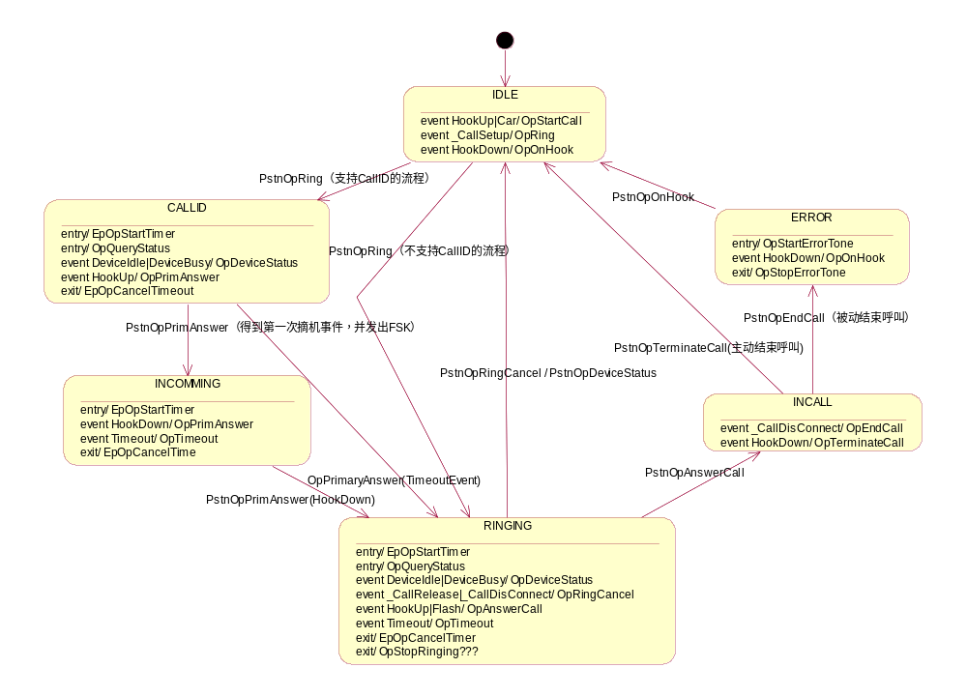

IDLE状态
- OpRing
  - 接收调度器来的_CallSetup event
  - 如果是FXS设备，且配置为支持CallerID，
    - 则发出CAR信令：应该发出DeviceSignalCar给deviceCommandThread
    - 从_CallSetup中取出from字段，作为PstnEndPoint->peerNumber，用在来电显示中
    - 发出CAR信令后，就可以在PSTN线程中，计算FSK调制后的数据
  - 如果为FXO设备
    - 从_CallSetup中取出to字段，作为PSTN外线的呼出号码

CALLID状态
- OpPrimaryAnswer
  - 接收DeviceEventHookup
    - 向设备命令线程发出DeviceSignalCarCallerID，启动实际的FSK Modem数据的发送：调用设备的send_callid()函数，
    - 进入INCOMING状态
  - 接受Timeout事件（即对方的电话机不支持日本制式）
    - 进入RING状态

1.1.2. FXS作为主叫的状态机

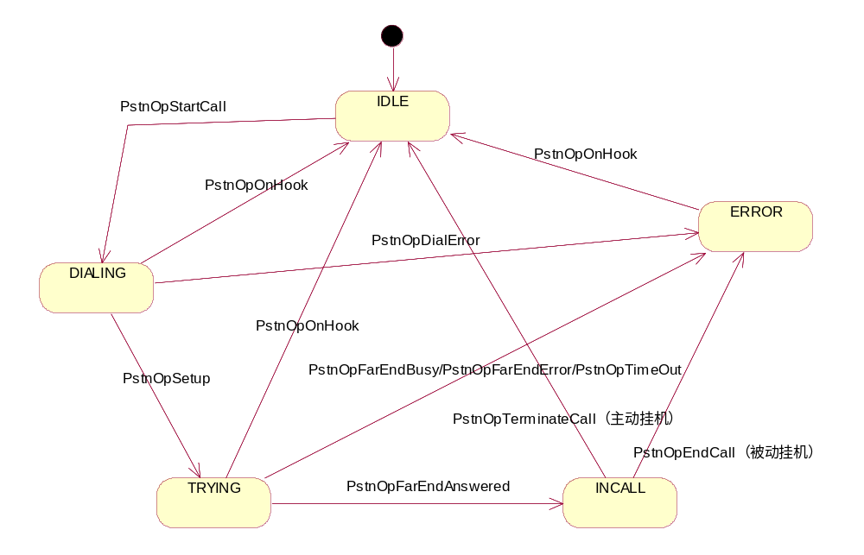

1.2. FXO主叫的呼叫流程

1.2.1. FXO主叫状态图

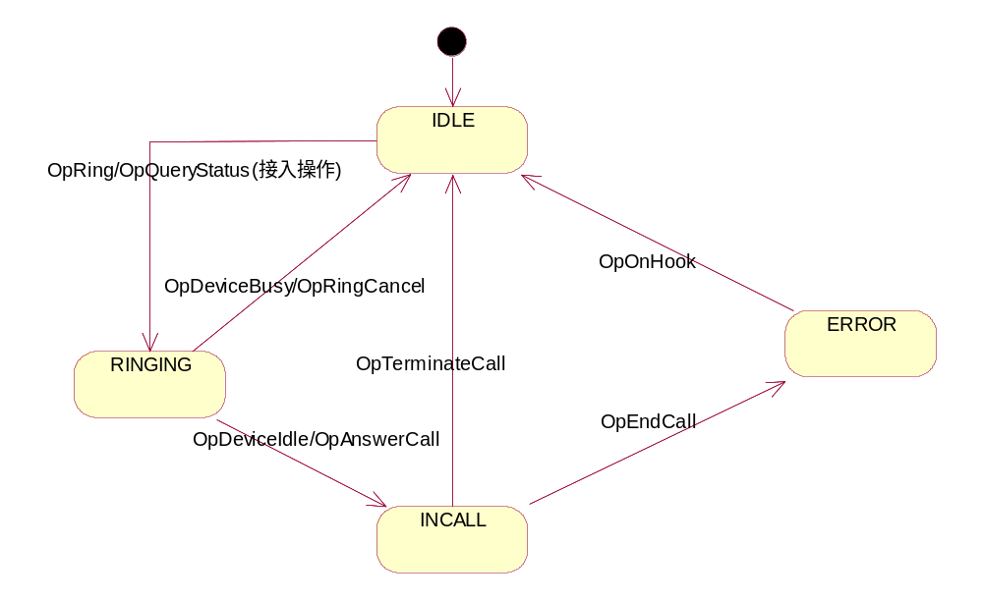
说明：

IDLE状态
- OpRing处理调度器来的CallEvent，进入RINGING状态

RINGING状态
- 进入操作
  - 该状态的进入操作为OpQueryStatus，此操作设置查询标志，由设备监控线程开始设备状态的查询
- OpDeviceIdle操作
  - 处理由设备监控线程发出的设备idle的signal，向设备控制线程（即设备的写线程）发出ring命令
    - 为保持与FXS设备的一致，FXO主叫时的被叫号码（FXS是被叫时的主机号码），即对端号码在ring命令中发出
  - 对于FXS，ring命令就是实际的振铃操作；对FXO设备，振铃命令拷贝需要拨出的号码，并设置一个标志以启动FXO线程开始拨号音（DT）的检测
  - 对FXO设备，FXO线程检测到DT后，产生一个DeviceEventHookUp，
- OpAnswerCall操作
  - 处理DeviceEventHookUp事件，向调度器返回一个CallConnectEvent，进入INCALL状态
  - FXO设备的DeviceEventHookUp事件是由FXO线程检测到DT后产生的
  - FXO设备在此操作中，使用DeviceSignalLocalRingbackStart通知DeviceCommandThread线程：调用FXO设备的tone_ringback_start()函数开始拨号

1.2.2. FXO的被叫状态
状态图
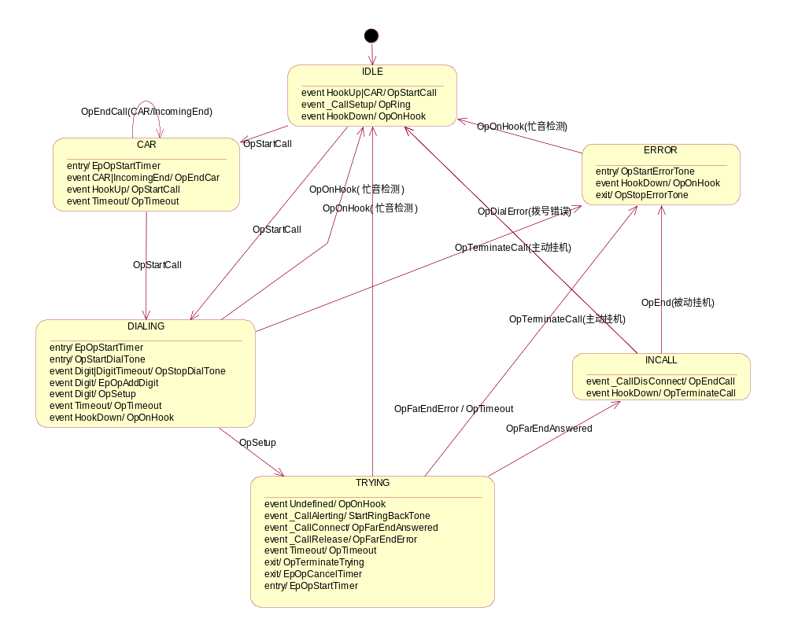

IDLE状态
设备监控线程调用as_fxo_check_status()检测驱动的CAR信号和RINGEROFF信号
- OpBeginCar
  - FXO监控线程检测到第一次CAR，就发出DeviceEventCar
- OpStartCall
  - FXO的监控线程在第二次振铃结束时，立即摘机
  - 将驱动的RINGEROFF事件转换为与FXS设备一样的DeviceEventHookUp，从而是FXO加入DIALING状态

CAR状态
FXO监控线程检测到要求次数的CAR后，再次发出DeviceEventCar
- OpEndCar
  - 处理CAREvent
    - 状态机向设备发出DeviceSignalFxoPrimAnswer，即DeviceSignalDialToneStart
    - 执行as_fxo_primary_answer：此动作由DeviceCommandThread执行
    - 启动FXO线程以解析FSK调制的号码数据
  - 处理IncomingEndEvent
    - 状态机向设备发出DeviceSignalFxoIncomingSucess，即DeviceSignalDialToneStop
    - 执行as_fxo_incoming_sucess：此动作由DeviceCommandThread执行

- OpStartCall
  - 只处理HookUpEvent
    - 此状态下的CAR信号已经被OpEndCar处理完了
    - 切换状态到DIALING状态，接收被叫号码
- OpTimeout
  - 处理只有第一个CAR信号，而没有后续CAR的超时情况
    - 根据释放摘机分别加入ERROR和IDLE状态

DIALING状态

FXO作为被叫时的主要问题
- 在状态DIALING和状态INCALL之间，语音信道（AudioChannel）还没有接通，怎样检测没有

两种主叫流程
重新拨号的流程
一次直接拨号的流程

VPBX的拨号

2.1. 拨号方式的定义
拨号分为分机（内线）拨号和外线拨号

2.1.1. 外线拨号
定义外线接入码和各自拨号方式的正则表达式
外线接入码同时标识不同的外线设备，例如PSTN、ISDN和VOIP，并用在内线分机号的定义中
符合外线拨号的正则表达式的拨号，通过正则表达式的验证后，由设备管理器完成拨号

2.1.2. 分机（内线）拨号
定义内线的接入码和各自内线设备（PSTN和ISDN）上的分机号码

2.1.3. Console的拨号
Console设备只有接入码，不需要为各个Console设备增加分机后，例如控制台的接入码为“5#”时，简单拨打“5#”就接入控制台

2.2. 程序

2.2.1. 分机号和设备接入码的定义
在GatewayMgr中注册DeviceMgr时，为各种设备管理器的外线设备和分机设备分配号码（实际上，外线设备没有号码）

2.2.2. 号码验证
- 各种设备及其EndPoint统一使用class EpOpAddDigit，在这个class中调用class DialingValidate完成号码的验证
- 验证结果返回为三种状态：
  - 错误
  - 未完成
  - 完成

2.2.3. EndPoint的查找过程

- 输入设备（FXS）从设备管理线程得到号码后，调用OpAddDigit验证号码正确
- 发出CallEvent（包含主叫和被叫号码）给调度器
- 调度器创建一个新的呼叫（class CallInfo），执行OpRouting
- OpRouting→GatewayMgr→findEpByNumber()
  - 没有被叫号码，就使用Console的空闲EndPoint
  - 否则，检查系统内部的所有分机端点的号码就是被叫号码
  - 否则，查找号码对应的设备管理器，由该设备管理器完成外线端点的查找
    - PSTN外线EndPoint的查找
    - 验证当前拨的号码是PSTN拨号
    - 返回可以使用的空闲的外线端点（FXO设备）

2.2.4. 呼叫流程示例
以FXS上的分机到FXO设备上的外线的呼叫为例

